**แนวทางในการติดตามและตรวจสภาพตลาด**

**เทศบาลเมืองพนัสนิคม ต.พนัสนิคม อ.พนัสนิคม จ.ชลบุรี**

เพื่อให้สอดคล้องกับนโยบายของรัฐบาลที่ได้กำหนดให้ปี 2543 เป็นปีแห่งสุขภาพอนามัย คณะรัฐมนตรีได้มีมติเมื่อวันที่ 17 มิถุนายน 2546 มอบให้กระทรวงมหาดไทย พิจารณาร่วมกับกระทรวงเกษตรและสหกรณ์ กระทรวงสาธารณสุข และหน่วยงานที่เกี่ยวข้อง เพื่อกำหนดแนวทางและดำเนินการปรับปรุงสภาพตลาดต่าง ของรัฐ ทั้งในส่วนของตลาดสดในกรุงเทพมหานคร ตลาดสดเทศบาล และตลาดสดขององค์การตลาดเพื่อการเกษตร ตลอดจนแนวทางในการควบคุมดูแลและให้การสนับสนุนตลาดเอกชนให้มีความเป็นระเบียบเรียบร้อย สะอาดและถูกสุขลักษณะกระทรวงมหาดไทยแต่งตั้งคณะกรรมการพิจารณาการปรับปรังตลาด ตามคำสั่ง กระทรวงมหาดไทย ที่ 355/2546 ลงวันที่ 29 สิงหาคม 2546 และคณะกรรมการฯได้กำหนดแนวทางในการพัฒนาปรับปรุงตลาดให้เป็นไปตามมติคณะรัฐมนตรี โดยกำหนดหลักเกณฑ์เพื่อใช้เป็นแนวทางการดำเนินการปรับปรุง(มาตรฐานตลาด)

**ตลาดในเขตเทศบาลเมืองพนัสนิคม**

มีจำนวนทั้งหมด 6 แห่ง จำแนกออกเป็น

- ตลาดเทศบาลเมืองพนัสนิคม จำนวน 4 แห่ง

- ตลาดนัด (ตลาดเอกชน) จำนวน 1 แห่ง

**มาตรฐานตลาด 7 ด้าน**

1.ด้านสุขลักษณะทั่วไป

2.ด้านการจัดการขยะมูลฝอย

3.ด้านการจัดการน้ำเสีย

4.ด้านการจัดการสิ่งแวดล้อม

5.ด้านผู้จำหน่ายสินค้า

6.ด้านการมีส่วนร่วมของผู้ค้าและผู้ซื้อ

7.ด้านการจัดการที่เป็นมิตรต่อสิ่งแวดล้อม

**มาตรฐานตลาด 7 ด้าน**

**ตลาดประเภท 1**

**1.สุขลักษณะทั่วไป**

โครงสร้างอาคารและหลังคาตลาด สร้างด้วยวัสดุทนไฟ แข็งแรงทนทาน และมีความสูงเหมาะสมพื้นและฝาผนังตลาดทำด้วยวัสดุถาวรแข็งแรง เรียบ ทำความสะอาด ได้ง่าย และ ภายในตลาดต้องมีการระบายอากาศอย่างเพียงพอ มีน้ำประปาที่สะอาดไว บริการอย่างเพียงพอ

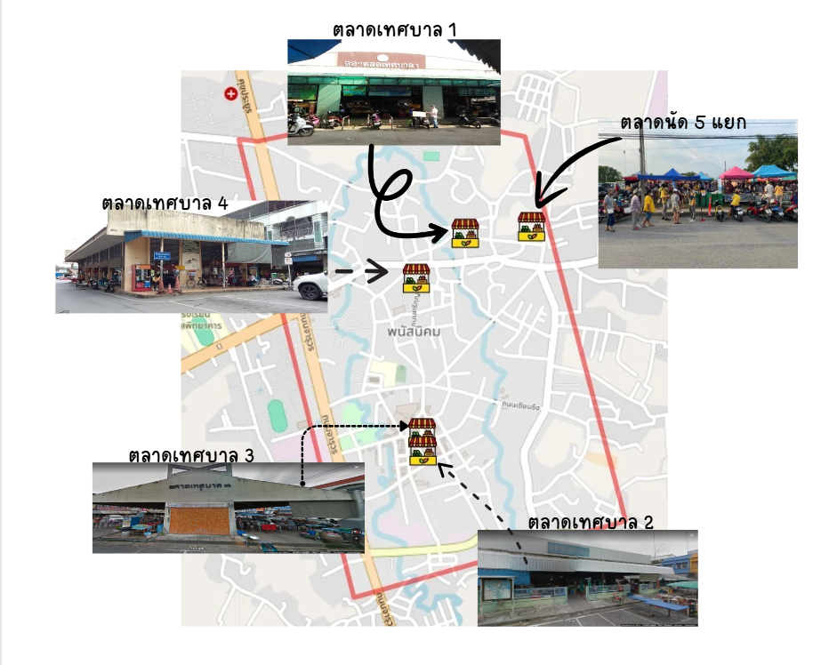

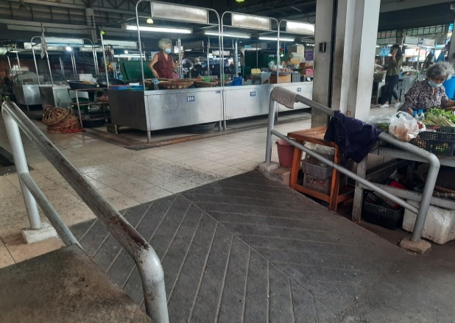

ทางลาดสำหรับรถเข็น

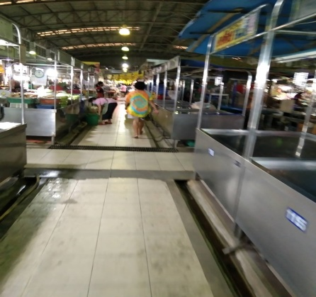

ทางเดินระหว่างแผงในตลาด

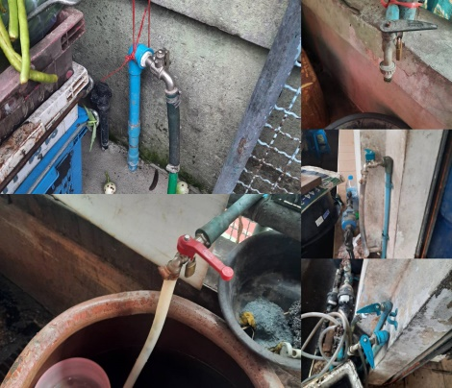

จัดให้มีน้ำประปารอบตลาด

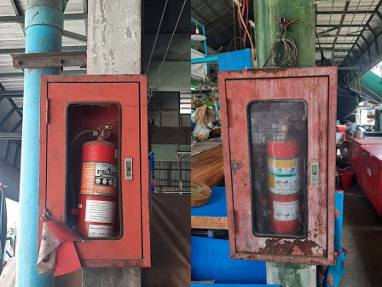

เครื่องดับเพลิง

**2.ด้านการจัดการขยะมูลฝอย** จัดให้มีถังขยะแยกประเภทประจำตลาด

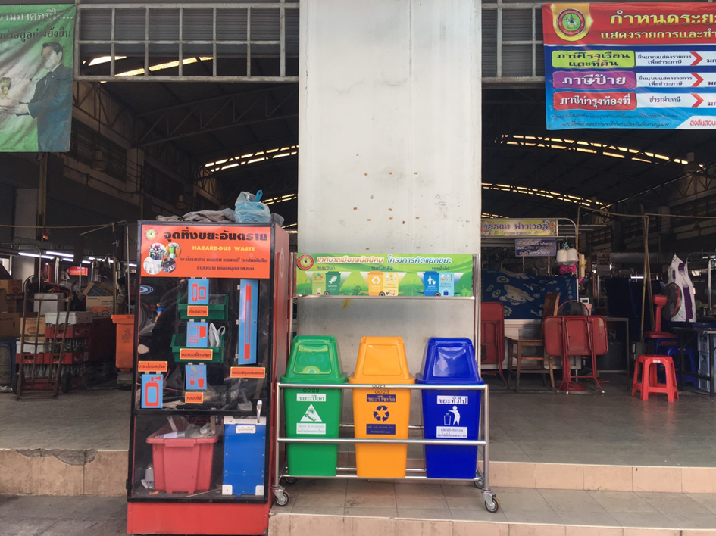

**3) ด้านการจัดการน้ำเสีย**

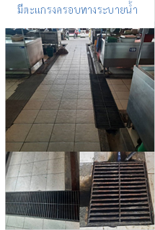ตลาดและบริเวณโดยรอบต้องไม่มีน้ำขัง โดยใช้รางระบายน้ำเสียเป็นชนิดรางเปิด และมีตะแกรงเหล็กสำหรับรางระบายน้ำรอบตลาด ซึ่งมีการดูดสิ่งสกปรกในท่อออกมารางระบายน้ำเสียสามารถระบายน้ำได้ดีไม่ มีน้ำขัง ไม่อุดตัน

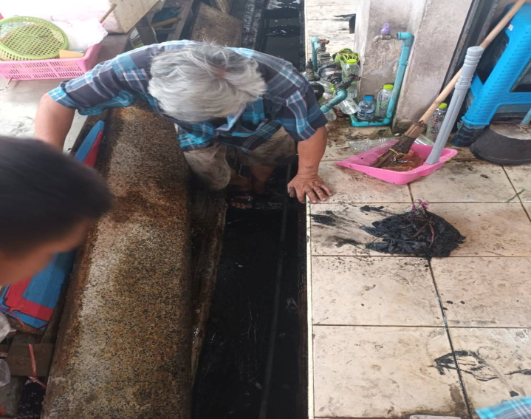

**4.ด้านการจัดการสิ่งแวดล้อม**

**การล้างตลาด**

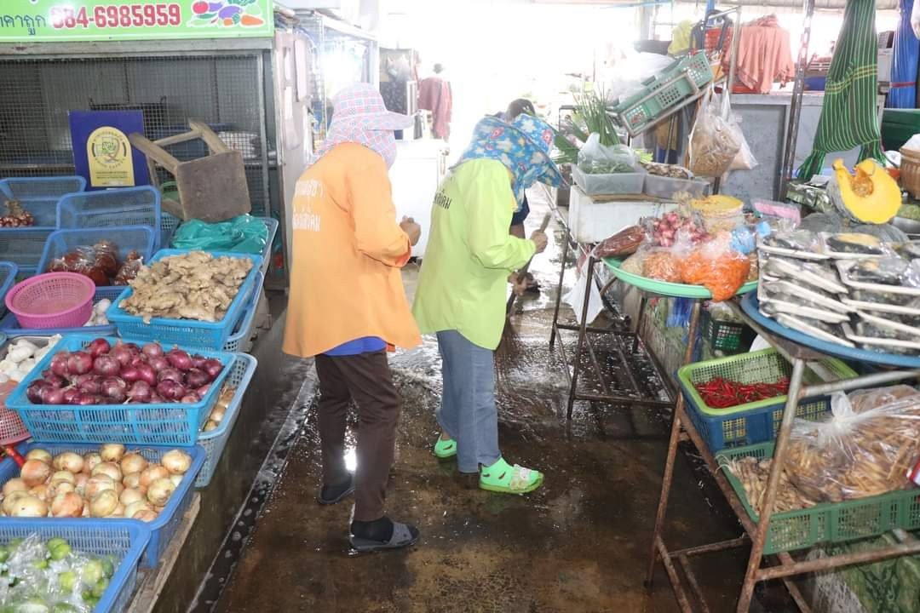

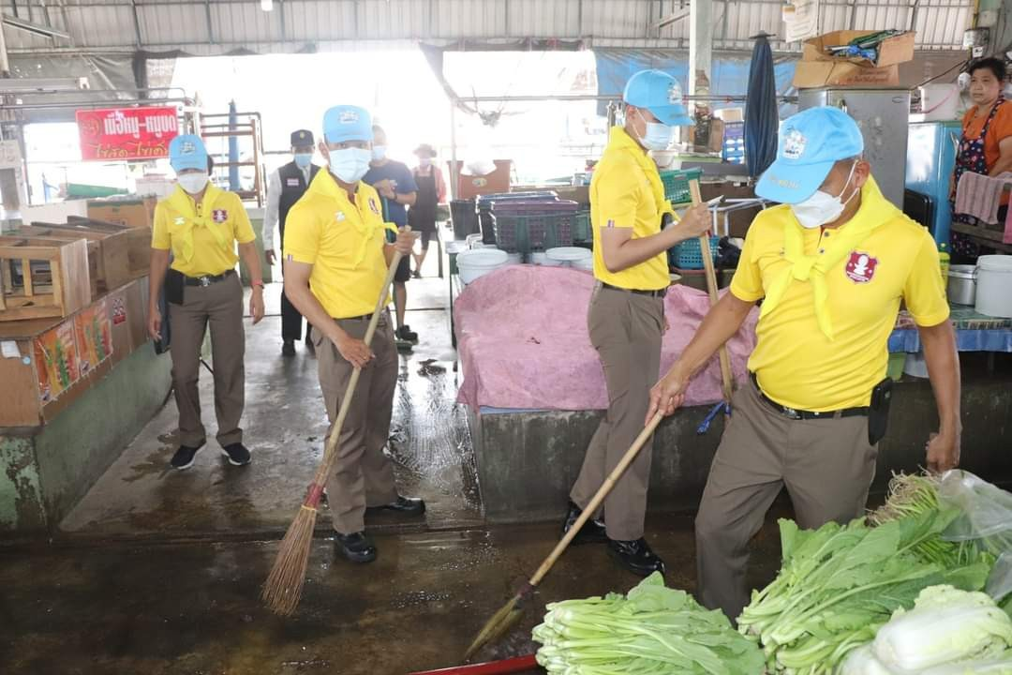

**การจัดการควบคุมป้องกันสัตว์ และแมลงพาหะนำโรคไม่ให้รบกวนและก่อความรำคาญ**

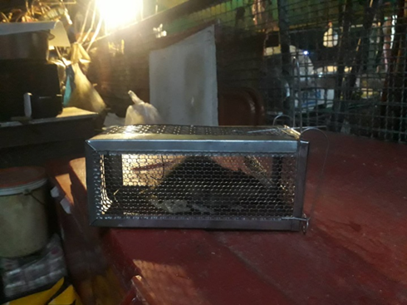

**5.ด้านผู้จำหน่ายสินค้า**

**ผู้ประกอบการมีการแต่งกายสะอาดเรียบร้อย**

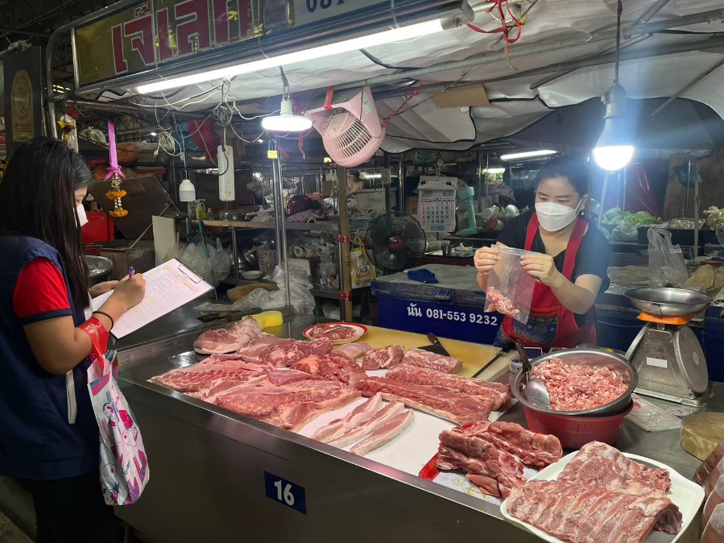

**6)ด้านการมีส่วนรวมของผู้ค้าและผู้ซื้อ**

มีการสำรวจ/รับฟังความคิดเห็นจากผู้ค้าเพื่อนำมาปรับปรุงตลาด



**การประชุมผู้ประกอบการในตลาด**

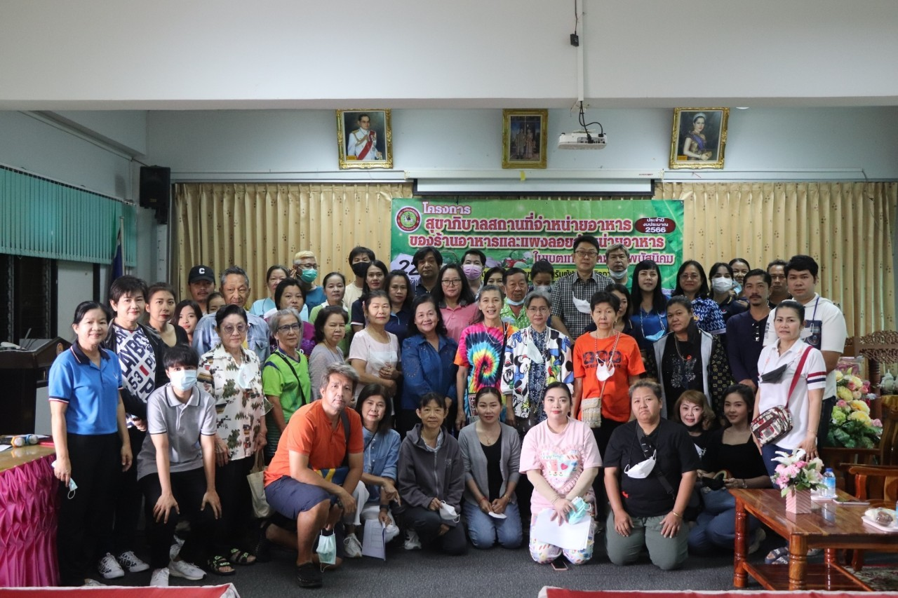

**7.การการจัดการที่เป็นมิตรต่อสิ่งแวดล้อม**

**1.การรณรงค์ลดหรืองดใช้ถุงพลาสติก**

ติดตั้งป้ายรณรงค์ลดใช้ถุงพลาสติกและคัดแยกขยะก่อนทิ้งเพื่อลด โลกร้อน ติดบริเวณตลาดสดเทศบาล 1, 2, 3 และ 4 ดังนี้

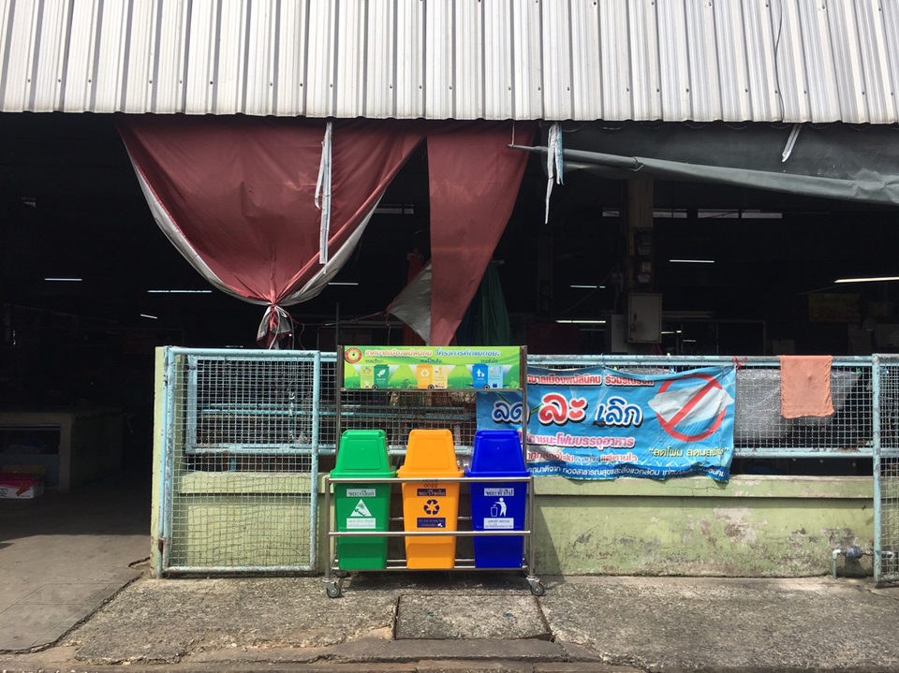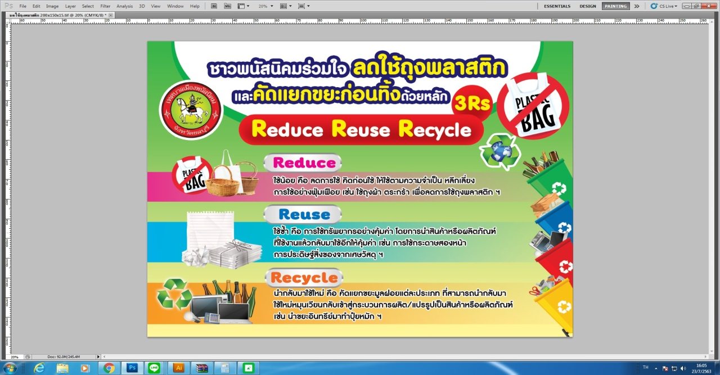

**2.การรณรงค์/ส่งเสริมแม่ค้าตลาดสดเทศบาล ไม่ใช้กล่องโฟมบรรจุอาหารจำหน่าย**

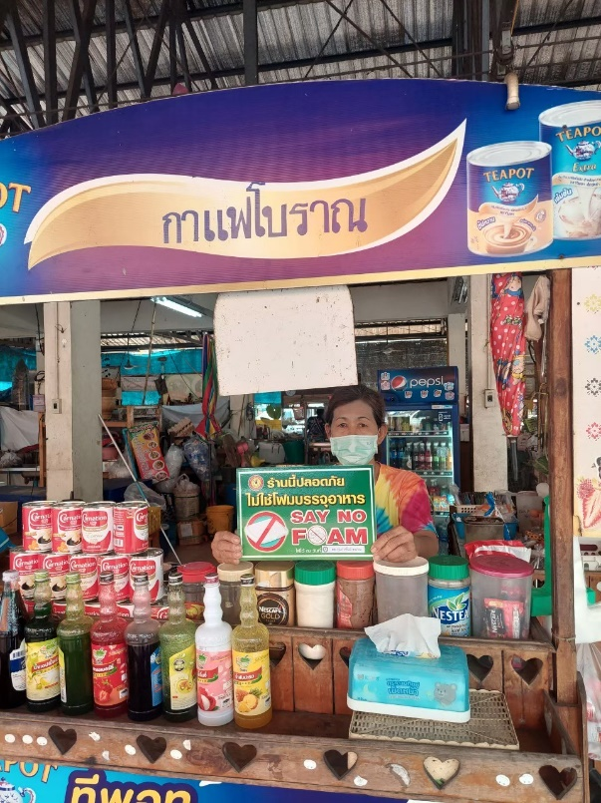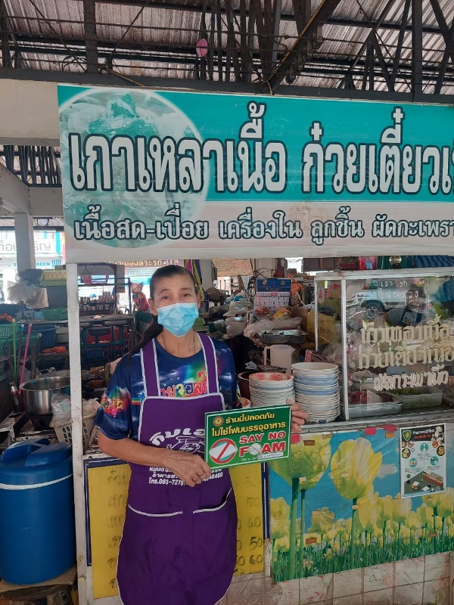

**ตลาดประเภทที่ 2**

**1)ด้านสุขลักษณะทั่วไป**

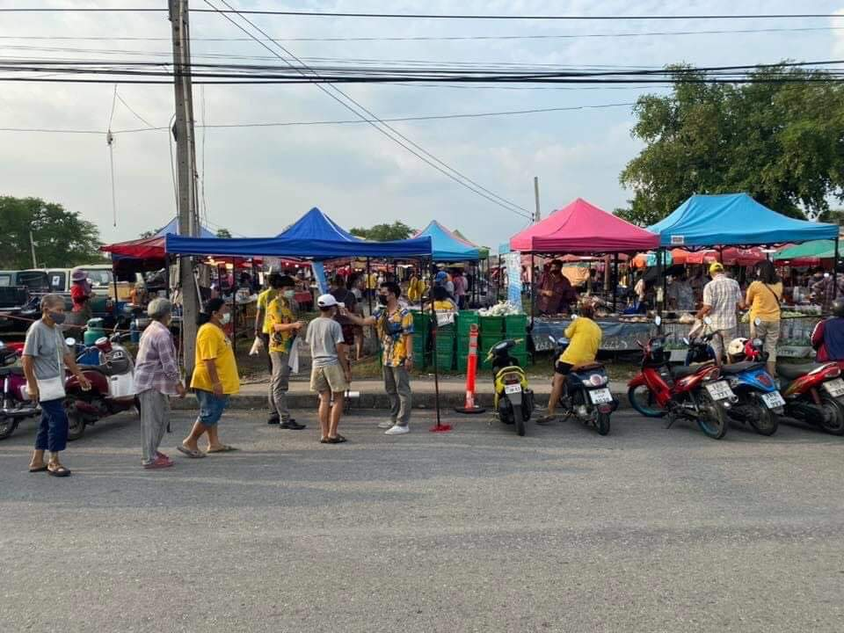

**2. ด้านการจัดการขยะมูลฝอย**

ตลาดนัดเอกชน 1 แห่งในเขตเทศบาลเมืองพนัสนิคม มีการจัดเก็บขยะมูลฝอยเอง

**3. ด้านการจัดการน้ำเสีย**

ตลาดนัดเอกชน 1 แห่งในเขตเทศบาลเมืองพนัสนิคม เป็นพื้นที่แห้งและไม่มีการปล่อยน้ำเสียออกมา

**4. ด้านการบริหารจัดการสิ่งแวดล้อม**

ตลาดนัดเอกชน 1 แห่งในเขตเทศบาลเมืองพนัสนิคม มีการทำความสะอาดตลาดเอง